
КРЫКБАЕВА Нагима Азимакиновна,
Ы.Алтынсарин атындағы орта мектебінің бастауыш сынып мұғалімі.
Жетісу облысы, Панфилов ауданы

ЗАТ ЕСІМНІҢ ТӘУЕЛДЕНУІ

Осы сабақта қол жеткізілетін оқу мақсаттары  (оқу бағдарламасына сілтеме) |  | 3.2.4.1 Өз бетінше мәтіннің тақырыбын және мұғалімнің көмегімен негізгі ойды анықтау;  3.1.3.1 Түрлі жағдаяттағы қатысымдық әрекеттерде өз сөзін жүйелі түрде жоспарлап, тілдік нормаларды сақтап сөйлеу.
Сабақ мақсаттары |  | Барлық оқушылар жасай алады:  • Өз бетінше мәтіннің тақырыбын және мұғалімнің көмегімен негізгі ойды анықтайды, тәуелдік жалғауларының қолданысын біледі;  Оқушылардың көбі жасай алады:  • Диалогке қатысады; мұғалімнің көмегімен мəтіндегі негізгі ойды анықтай алады.  Оқушылардың кейбірі жасай алады:  • Берілген тақырып бойынша өз көзқарасын білдіріп, ой қорыту жасай алады.
Бағалау критерийлері |  | • Өз бетінше мәтіннің тақырыбын және мұғалімнің көмегімен негізгі ойды анықтай алады, тәуелдік жалғауларының қолданысын біледі.
Құндылықтарды дарыту |  | Оқуға, білімге деген қызығушылығын арттырып, еңбекке баулу.  Жеке және топта жұмыс жасай алу, ынтымақтастық.
Пәнаралық байланыстар |  | Дүниетану, қазақ тілі.
АКТ қолдану дағдылары |  | Интернет-ресурстар, дерекқордан және интернеттен сабаққа қатысты ақпаратты іздеу.
Ресурстар |  | Топқа бөлуге арналған парақшалар, интерактивті тақта, жұмыс дәптері, қалам мен түрлі түсті қарындаш, стикер, видеоматериалдар, постер, кері байланыс парағы т.б.
Бастапқы білім |  | 5-бөлім материалдары оқушылардың 2-сыныпта өткен «Сөз таптары», алдыңғы бөлімде қарастырылған «Сөз құрамы» тақырыптары бойынша игерген дағдылары мен білімдеріне негізделіп меңгертіледі.
Сабақтың барысы
Сабақтың  жоспарланған кезеңдері | Сабақтағы жоспарланған іс-әрекет |  | Ресурстар
Сабақтың басы | Жаңа топ құру  «Мен басқаның көзімен»  Ортаға бір оқушыдан кезекпен шығып, қалған қатысушылар ол жайлы қандай ой-пікірде екенін айтады. Оқушы өзін басқаның көзімен қандай адам екенін анықтайды.  Алдыңғы білімді еске түсіру (ұжымда)  3.2.4.1 (Ұ; Т; Қ) Өлеңді оқу. Өлеңге ат қойып, негізгі ойды анықтау. Өз пікірін білдіру.  40-жаттығу. Өлеңді мәнерлеп оқиды. Өлеңдегі негізгі ойды анықтап, ат қояды. Өлеңге өз пікірлерін білдіреді.  3.1.3.1 (Ж) Өлеңнің соңғы шумағын көркемдеп жазу.  Өлеңнің соңғы шумағын көркемдеп жазады. Оқушылардың бас әріп пен кіші әріптің биіктігі мен мөлшерін сақтап, оларды байланыстырып көлбеу және таза жазуы қадағаланып, бағыт беріледі.  ҚБ: От шашу арқылы бір-бірін бағалау.  Оқу мақсатын таныстыру  Күтілетін нәтижені анықтау
Сабақтың ортасы | Ширату тапсырмасы  (МК; Ө; Қ) Қарамен жазылған сөздерді сөз құрамына талдау.  Өлеңдегі қарамен жазылған сөздерді сөз құрамына талдайды. Қосымшаның сөзге қандай мағына үстеп тұрғанын айтып көреді. Өз ойын оқулықта берілген ақпаратпен салыстырады.  Зат есімнің тәуелденуі туралы игерген білімдерін мысалдар келтіру арқылы бекітеді.  Ой сергек!  Қырғауыл боп ұшамыз, ұшамыз (Екi қолымен қанат жасап ұшады).  Түлкi болып қашамыз, қашамыз (Бiр орында тұрып жүгiредi).  Қырғауылдай тапқыр боп, тапқыр боп, Орнымызға қонамыз (Бәрi орындарына отырады).  3.4.2.2 (Ө; Ұ; Қ) Жұмбақты шешу. Тәуелдеулі зат есімдерді табу.  Шығармашылық үзіліс.  41-жаттығу. Жұмбақты оқып, шешуін табады. Тәуелдеулі зат есімдерді тауып, түбір сөздің соңғы дыбысының өзгеру себебін түсіндіреді. Жұмбақтың шешуі: домбыра.  Дескриптор:  • Тыңдалған мəтін бойынша қойылған сұрақтарға жауап беріп, мəтіннің  түрлері мен құрылымдық бөліктерін анықтай алады.  • Диалогке қатысады; Мұғалімнің көмегімен негізгі ойды анықтай алады.  • Берілген тақырып бойынша ой қорыту жасай алады.  Жұмыс дәптеріндегі жазылым тапсырмаларын орындау |  | Тапсырманы орындаған оқушыны мадақтау,толықтыру жасау, тиімді кері байланыс орнату.  Белсенді оқу тапсырмалары.  Тапсырманы орындаған оқушыны мадақтау,толықтыру жасау, тиімді кері байланыс орнату.
Сабақтың соңы | 3.1.3.1 (МК; Ө; Ұ; Қ) Сөйлеу барысында тілдік нормаларды сақтау.  42-жаттығу. Оқушылардың зейіні оқулықтағы суретке аудартылады. Ы.Алтынсариннің «Кел, балалар, оқылық» өлеңіндегі мазмұны осы суретке сәйкес келетін жолды анықтап, табады. Сол шумақтың мазмұнынан не ұққанын әңгімелеп айтады.  3.4.2.2 (МК; Ө; Ж; Қ) Берілген сөздерді тәуелдену ерекшелігіне қарай топтап жазу.  43-жаттығу. Берілген сөздерді оқиды. Оларды тәуелдену ерекшелігіне қарай топтап жазады. Жұппен жұмыс ұйымдастырылады. Мұғалімнің басшылығымен орындалған жұмысты өзара тексереді. Бір-бірінің қатесін тауып, түзетеді. Жұмыстарын топта жариялап оқиды.  ҚБ: Бағдаршам көздері арқылы бір-бірін бағалау.  Рефлексия (жеке, жұпта, топта, ұжымда)  Кері байланыс парағы  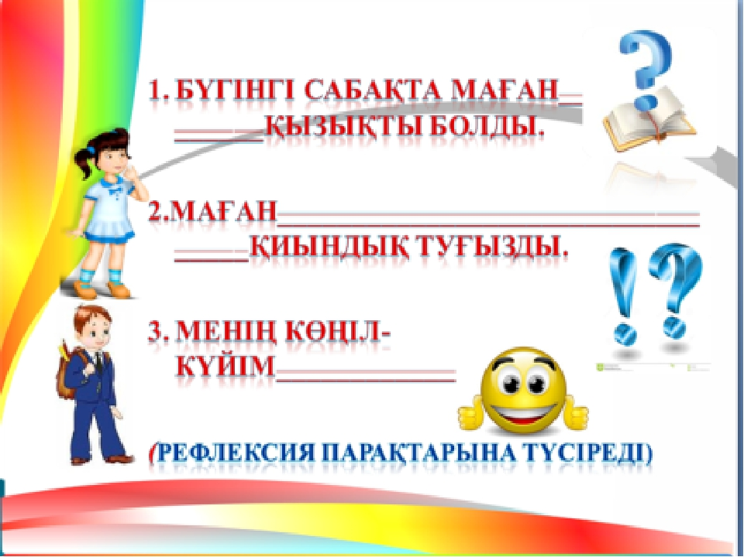 |  | Тапсырманы орындаған оқушыны мадақтау,  толықтыру жасау, тиімді кері байланыс орнату.  Түрлі-түсті  суреттері бар  Оқушылар сабақтан алған әсерлерін кері байланыс парағы тапсырмалары арқылы білдіре алады.

